高雄市立海青工商113學年度第2學期期初IEP會議
主題 | 113-2期初IEP會議
活 動  照 片 | 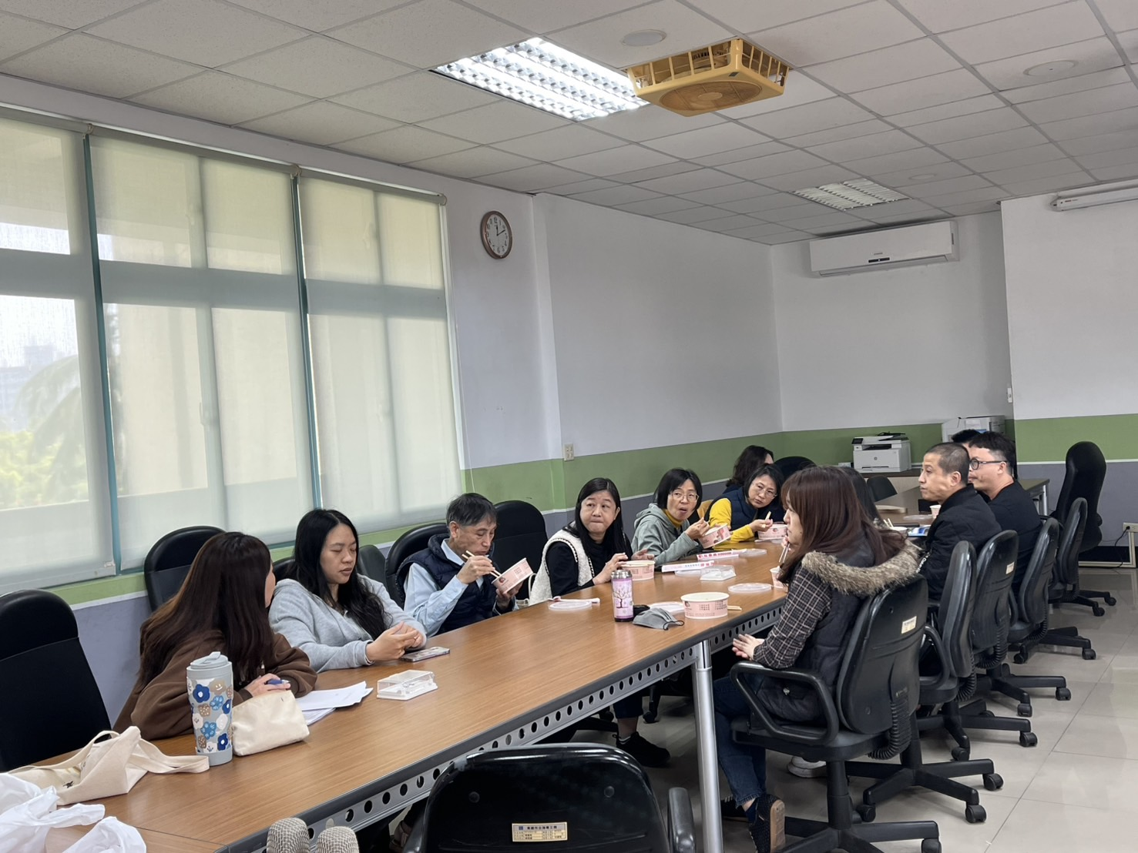
照片  說明 | 個案需求討論
活 動  照 片 | 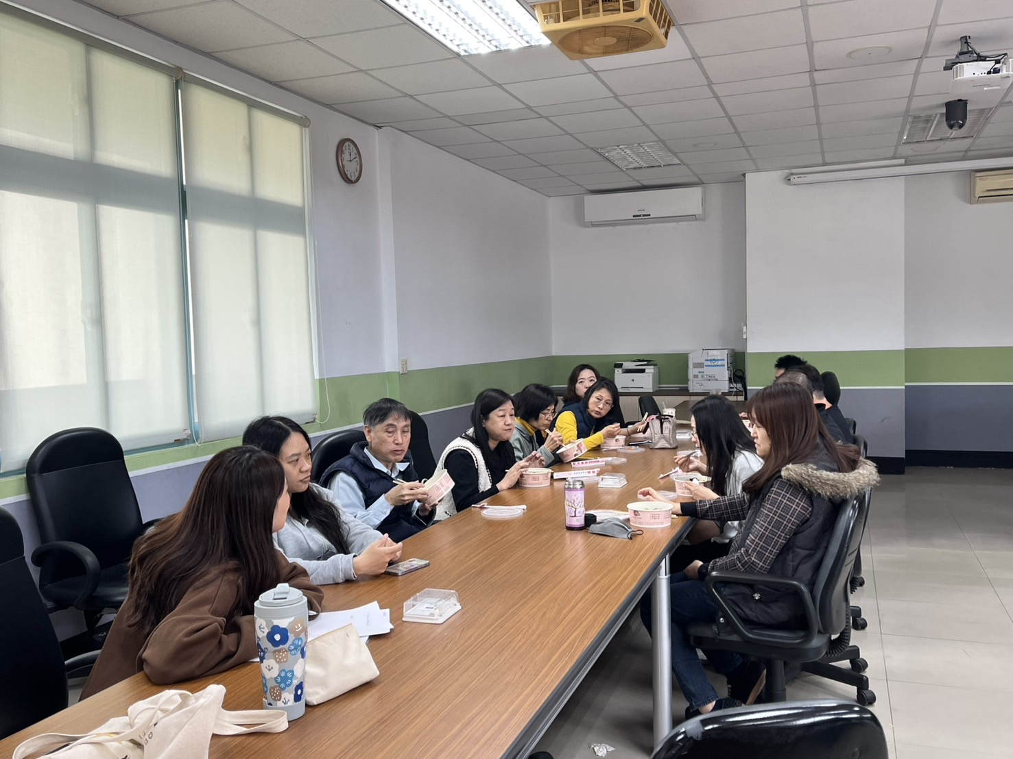
照片  說明 | 討論學生在班級的適應狀況和學習表現
主題 | 113-2期初IEP會議
活 動  照 片 | 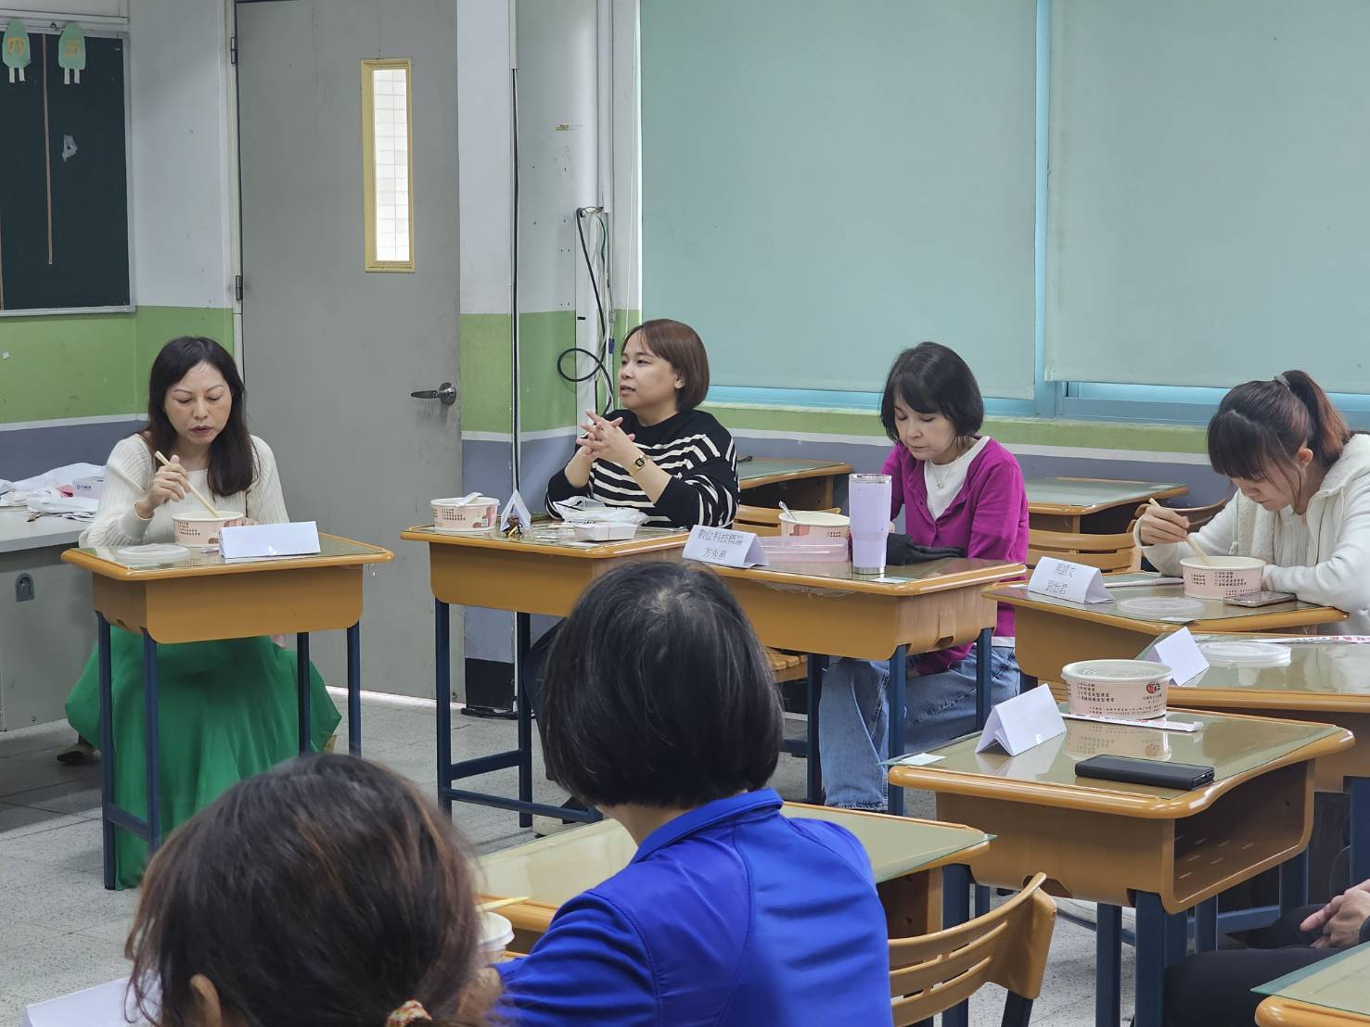
照片  說明 | 導師、特教老師針對個案特殊需求討論
活 動  照 片 | 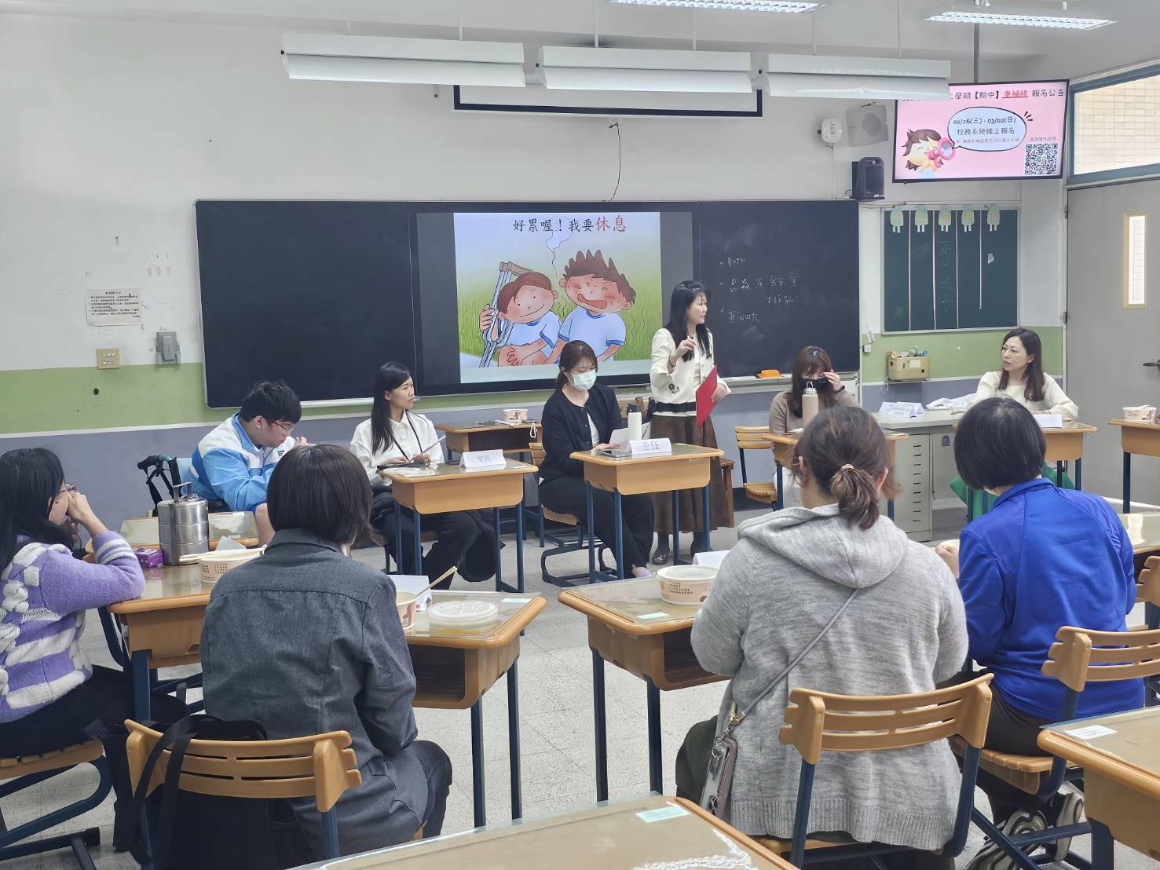
照片  說明 | 導師、家長、特教教師討論學生班級適應表現

